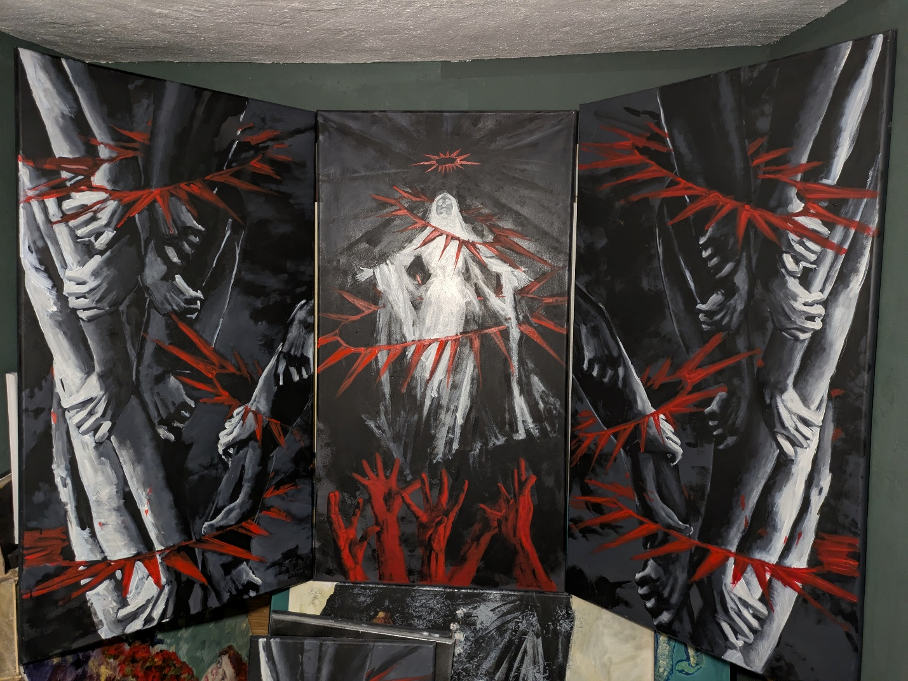
«КРОВ СТИГНЕ В ЖИЛАХ/WIN»

